lab-11

Работа с файлами средствами Nasm

Владимир Андреевич Баранов

Содержание

# 1 Цель работы

Целью данной лабораторной работы являетсе приобретение навыков написания программ для работы с файлами.

# 2 Выполнение лабораторной работы

1. Cоздаём каталог lab11, в нём создаём файл lab11-1.asm и файл readme.txt (рис. 1).

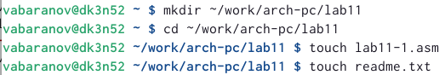

Рис. 1: Создание каталога lab11 и файла lab11-1.asm, файла readme.txt.

1. Переносим в файл программу из листинга No11.1 (рис. 2).

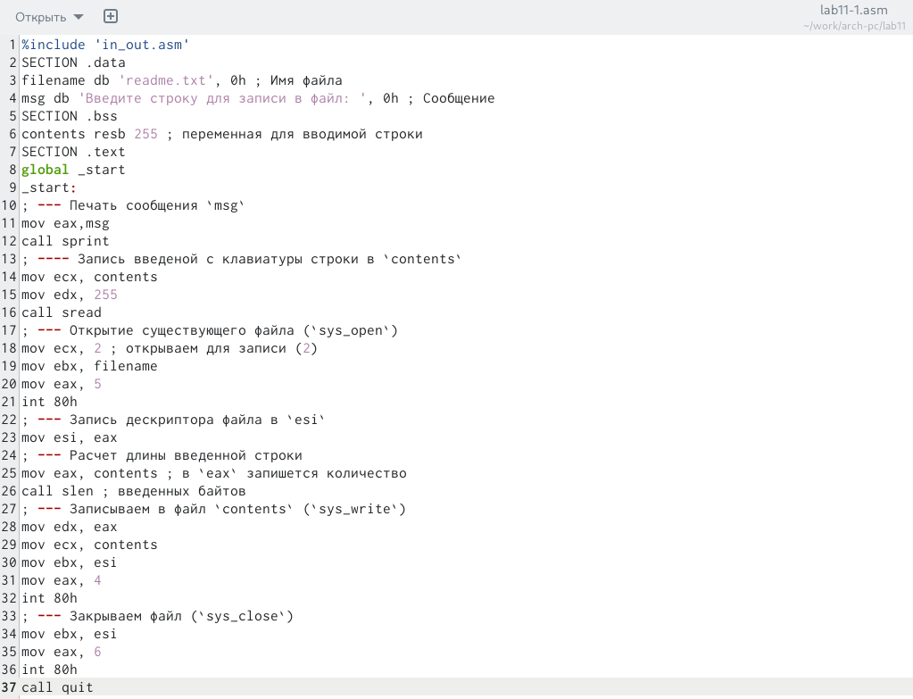

Рис. 2: Текст программы No1.

1. Создаём исполняемый файл, проверяем работу (рис. 3).

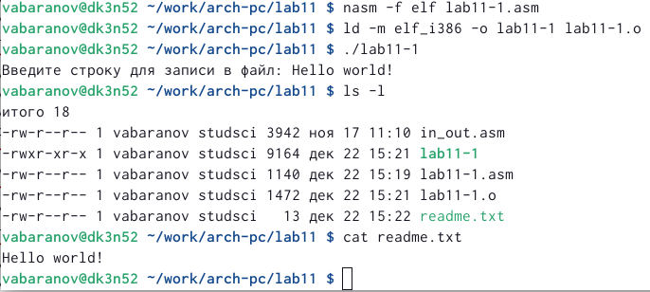

Рис. 3: Создание исполняемого файла, проверка его работы.

1. Изменяем права доступа к исполняемому файлу lab11-1, запрещаем его выполнение с помощью команды chmod. Пытаемся запустить файл и видим отказ в доступе. Всё правильно, мы же тольок что запретили всем доступ к этому файлу (рис. 4).

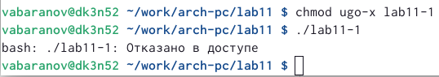

Рис. 4: Изменение прав доступа к файлу.

1. Теперь добавляем права на исполнение файла lab11-1.asm. Снова пытаемся запустить исполняемый файл и опять видим отказ в доступе. Всё верно, так ка мы изменили права достуа не к исполняемому файлу, а к исходному (рис. 5).

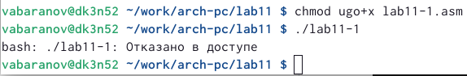

Рис. 5: Добавление прав на исполнение файла lab11-1.asm.

1. Если мы оттранслируем файл lab11-1.asm в исполняемый и попробуем запустить, то никаких запретов не будет. Ведь теперь на исполняемом файле не стоит право запрета на исполнение (рис. 6).

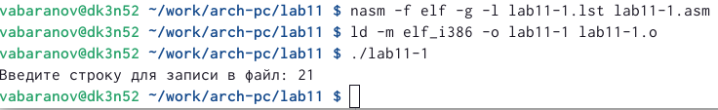

Рис. 6: Создание исполняемого файла, проверка запуска.

1. Теперь предоставим права доступа к файлу readme.txt, предложенные 6 варианту (w- r-x -w-). Я сделал это не одной, а тремя командами chmod (рис. 7).

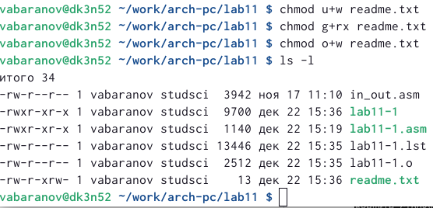

Рис. 7: Предоставление прав доступа к файлу readme.txt.

1. Проверяем правильность заданных прав с помощью команды ls -l. Все работает. (рис. 8).

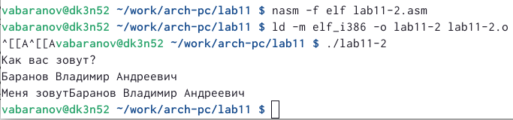

Рис. 8: Проверка правильности заданных прав.

# 3 Самостоятельная работа

Пишем программу, которая будет запрашивать имя, принимать имя и записывать его в созданный файл (рис. 9).

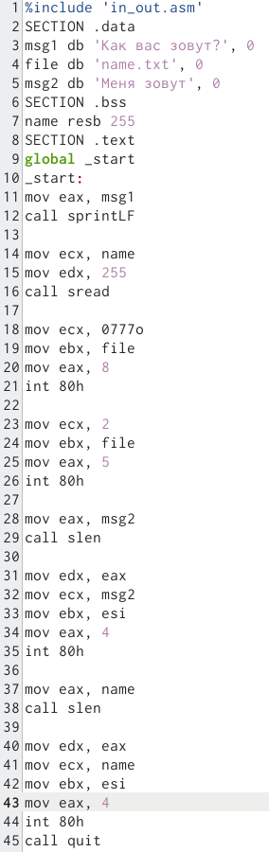

Рис. 9: Код программы.

Создаём исполняемый файл и проверяем его работу (рис. 10).

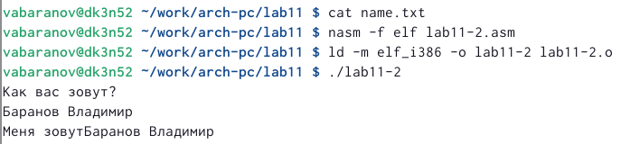

Рис. 10: Создание исполняемого файла, проверка его работы.

# 4 Выводы

В ходе данной лабораторной работы я научился создавать файлы, открывать и закрывать их, записывать в них какие-либо данные, считывать какие-либо данные. Также научился управлять правами доступа к файлам. С приобретённы- ми за всё время знаниями я способен написать какую-нибудь функциональную программу.